[南昌大学生命科学学院某教授的论文被质疑！](https://mp.weixin.qq.com/s?__biz=MzkwMjg4NjU1MQ==&mid=2247489131&idx=1&sn=e24422b7a61a69f46799a2bbe47df9ea)

学术红警[学术红警](javascript:void(0);)2025-04-14 10:30:45山东

2025年3月，南昌大学生命科学学院在期刊Pharmacological Research上发表一篇研究论文，研究发现了鞘脂在脂筏内TRPC5离子通道定位和功能中的重要作用。

**论文题目**：The Essential Role of Sphingolipids in TRPC5 Ion Channel Localization and Functionality within Lipid Rafts

**论文作者**：Junliang Wan , Zhenying Hu , Huaiyi Zhu , Jingyi Li , Ziyuan Zheng , Zhitao Deng , Junyan Lu , Yu Chen , Gui-Lan Chen , Bo Zeng , Jin Zhang , Jingjing Duan（通讯作者，音译，段晶晶）

**论文单位：南昌大学生命科学学院**

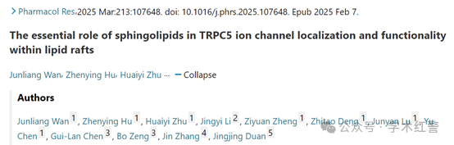

**2025年4月，国际打假人Abrostola urentis在Pubpeer提出质疑：**

图2D：MCD和SMPD3的共聚焦显微镜图像是相同的，后者显示的图像与合并图像中显示的图像不匹配。见绿色方框：

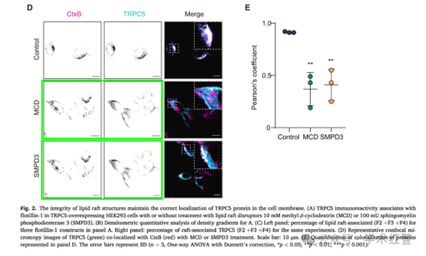

**消息来源：**

**https://pubpeer.com/publications/DE6DEF0654FA7EC6C0199443C2401B#0**

**郑重声明：**

信息来源Pubpeer及相关期刊

如有侵权，请联系删除

QQ 3861453094